# 抹额

抹额，也称额带、头箍、发箍、眉勒、脑包，中国服饰，明代较盛行。妇女包于头额，束在额前的巾饰，一般多饰以刺绣或珠玉。《续汉书·舆服志》注，胡广曰：“北方寒冷，以貂皮暖额，附施于冠，因遂变成首饰，此即抹额之滥觞。”亦称“抹头”，束在额上的巾。《新唐书·娄师德传》：“戴红抹额。”《席上腐谈》：“以绡缚其头，即今之抹额也。”在宋代的仪卫中，如教官服幞头红绣抹额，招箭班的皆长脚幞头，紫绣抹额，就是用红紫等色的纱绢，裹在头上的抹额。

始于唐朝兴于明朝

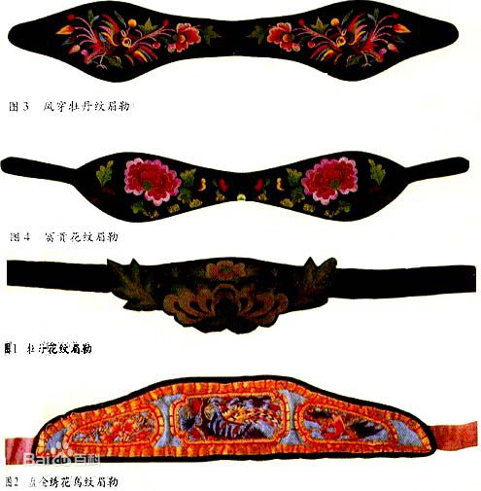

# 步摇

中国古代妇女的一种首饰。取其行步则动摇，故名。其制作多以黄金屈曲成[龙](http://baike.baidu.com/item/%E9%BE%99" \t "http://baike.baidu.com/_blank)凤等形，其上缀以珠玉。[六朝](http://baike.baidu.com/item/%E5%85%AD%E6%9C%9D" \t "http://baike.baidu.com/_blank)而下，花式愈繁，或伏成鸟兽花枝等，晶莹辉耀，与钗钿相混杂，簪于发上，材料主要有金、银、玉、玛瑙等。

步摇[1]  为我国传统汉民族首饰，西汉时在西域地区有其雏形进而吸收创新而来，一般形式为[凤凰](http://baike.baidu.com/item/%E5%87%A4%E5%87%B0" \t "http://baike.baidu.com/_blank)、蝴蝶、带有翅膀类的，或垂有[流苏](http://baike.baidu.com/item/%E6%B5%81%E8%8B%8F" \t "http://baike.baidu.com/_blank)或坠子，走路的时候，金饰会随走路的摆动而动，栩栩如生。取其行步则动摇，故名步摇。

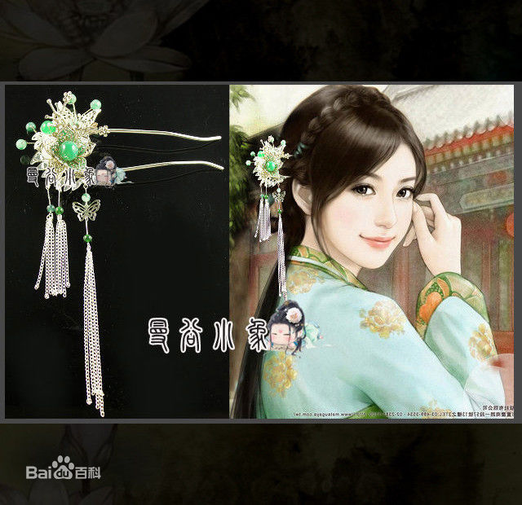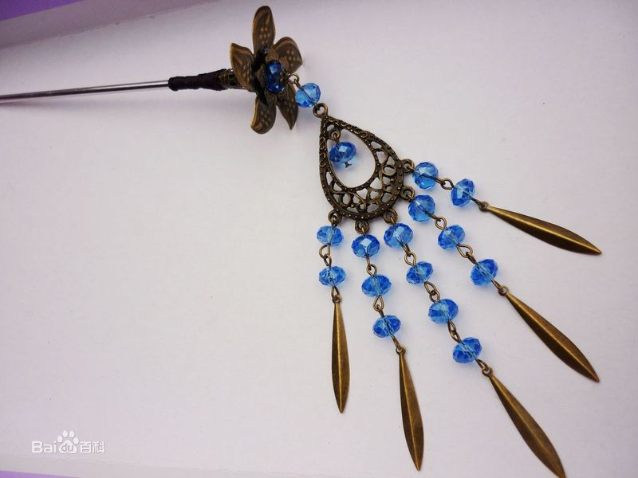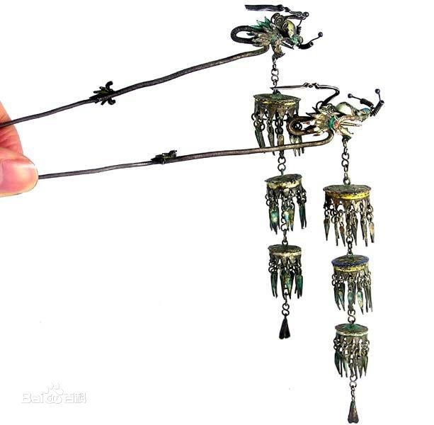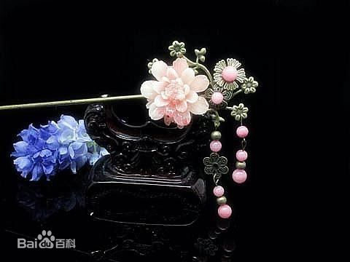

# 发簪

发簪，古代中国用来固定和装饰头发的一种首饰。对于现代女性来说已经是一个很古老的名词了，但是当我们在看古装剧时，却总是能被它们点缀出的精致效果所折服。将[长发](http://baike.baidu.com/item/%E9%95%BF%E5%8F%91" \t "http://baike.baidu.com/item/%E5%8F%91%E7%B0%AA/_blank)松松挽起，插上一枚别致的发簪，再配上典雅的长裙，即便性格再外放的女性，也可以成为让人眼前一亮的古典美人。发簪金属的光泽闪耀在发间，加上小而巧的坠饰，长发的风情便又是一种不一样的感受了。

唐宋时期及以后各代，是发簪流行的盛世。唐代[敦煌壁画](http://baike.baidu.com/item/%E6%95%A6%E7%85%8C%E5%A3%81%E7%94%BB" \t "http://baike.baidu.com/item/%E5%8F%91%E7%B0%AA/_blank)中的众多妇女就是插满花簪的形象。唐代画迹中也有众多满头插簪的妇女形象。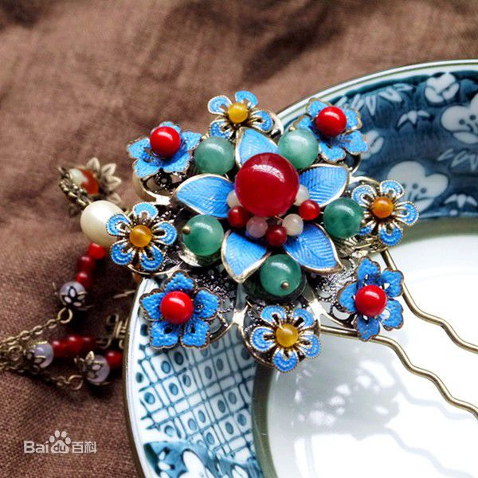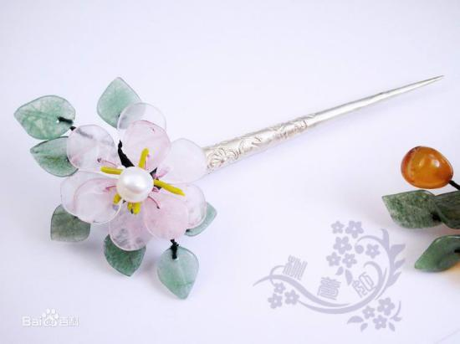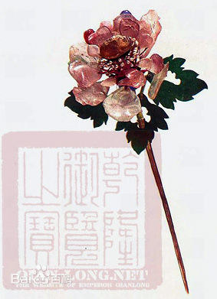

# 点翠首饰【我也不知道这算是工艺还是头饰

**[点翠](http://baike.baidu.com/item/%E7%82%B9%E7%BF%A0/5933650" \t "http://baike.baidu.com/_blank)**工艺是我国一项传统的金银首饰制作工艺。它是首饰制作中的一个辅助工种，起着点缀美化金银首饰的作用。用点翠工艺制作出的首饰，光泽感好，色彩艳丽，而且永不褪色。它的制作工艺极为繁杂，制作时先将金、银片按花形制作成一个底托，再用金丝沿着图案花形的边缘焊个槽，在中间部分涂上适量的胶水，将翠鸟的羽毛巧妙地粘贴在金银制成的金属底托上，形成吉祥精美的图案。这些图案上一般还会镶嵌珍珠、翡翠等宝玉石，越发显得典雅而高贵。

点翠的羽毛以翠蓝色和雪青色的翠鸟羽毛为上品。由于翠鸟的羽毛光泽感好，色彩艳丽，再配上金边，做成的首饰佩带起来可以产生更加富丽堂皇的装饰效果。

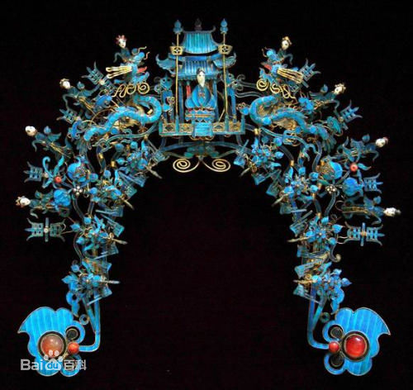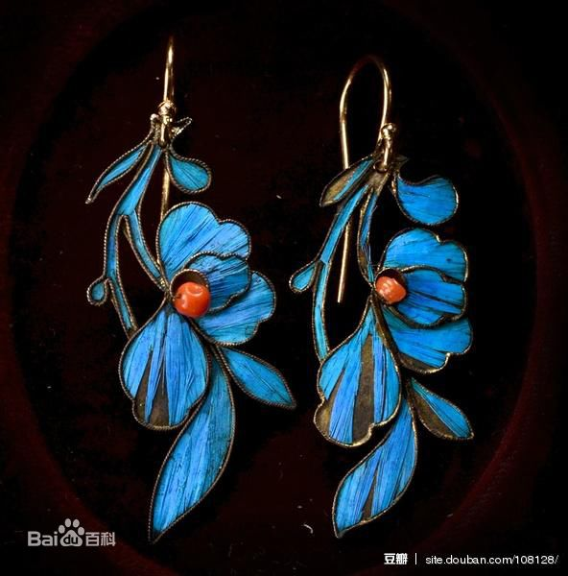

# 凤冠

古代皇帝后妃的冠饰，其上饰有凤凰样珠宝。明朝凤冠是皇后受册、谒庙、朝会时戴用的礼冠，其形制承宋之制而又加以发展和完善，因之更显雍容华贵之美。 明清时一般女子盛饰所用彩冠也叫凤冠，多用于婚礼时。

